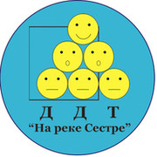 | Администрация Курортного района Санкт-Петербурга
Государственное бюджетное учреждение дополнительного образования
Дом детского творчества Курортного района Санкт-Петербурга
«На реке Сестре»

Справка
о проведении Занятия в «Школе педагогического мастерства»

13.10.2020 г. на базе ДДТ «На реке Сестре» прошло Занятие «Школы педагогического мастерства», на котором выступала Киселева А.А. с темой: «Организация работы по подготовке педагогических работников к участию в конкурсах и проектах в текущем учебном году» и Филинова Д.В. с темой: «Методическая поддержка педагогов в процессе реализации дистанционного обучения и использования ресурса социальных сетей»

Подготовила справку
Методист Филинова Д.В.

